Міністерство освіти і науки України  
Національний технічний університет України  
«Київський політехнічний інститут імені Ігоря Сікорського»  
Факультет інформатики та обчислювальної техніки  
Кафедра обчислювальної техніки

**ЛАБОРАТОРНА РОБОТА №4**

з дисципліни «Основи Front-end технологій» на тему

«Доступ до об'єктів і сценаріям. Доступ до властивостей і методів об'єктів»

Виконав: Перевірив:

студент II курсу ФІОТ Жереб К.А.

групи ІМ-32 Лаврик Севастьян Миколайович  
номер у списку групи: 54

Київ 2025

Завдання1.

У код лаб. роб. №1 додати два файли style.css та script.js.

За допомогою JS реалізувати такі дії:

При першому кліку на елементі сторінці, що має номер по порядку рівний (n mod 10)+1, де n- номер варіанта змінити колір фону та тексту використовуючи метод getElementById (), а при кліку на наступному елементі змінити колір фону та тексту використовуючи метод метод querySelector(). При повторному кліку на відповідних елементах їх кольори фону та тексту змінюються.

Завдання2.

Під зображенням додати 4 кнопки, які виконують наведені нижче дії: додати, збільшити, зменшити, видалити зображення.

Розрахування варіанту та елементів:

(n mod 10) + 1 = (54 mod 10) + 1 = 4 + 1 = 5 – 5-й елемент

У коді html 5-м елементом є перший елемент <li>. (не враховувались усі теги всередині <head> та самі теги <body> та <ul>).

Хід роботи:

Для першого та наступнього елементів <li> я додав айді element5 та element6 для простоти роботи. Далі для цих двох елементів я створив окремі функції у файлі js ChangeColorOfFirstElement та ChangeColorOfSecondElement. Ці дві функції схожі по функціоналу, але я розділив їх на дві окремі щоб вписати різні кольори при кліку на відповідні елементи. Усього по три кольори на кожен елемент, де функція перевіряє яке поточне значення властивості BackgroundColor, та міняє колір відповідно до нього, таким чином циклічно міняючи кольори.

В наступньому завданні треба було створити 4 кнопки для додавання/видалення та збільшення/зменшення картинок. Для цього я додав один тег input з type=”file” для кнопки “add” та 4 теги button. Уся інша робота була зроблена за допомогою js. Для кнопки add я додав eventListener який слідкує за зміною у інпуті(тобто чи було щось завантажено з його допомогою), і потім знаходить той самий файл, який був завантажений користувачем, додав його в параметр src нового тегу img, дав цьому новому тегу новий клас imgElement, та додав його до сторінки html.

Для функції delete все було зроблено набагато легше – при кліку на кнопку delete виконується функція DeleteFile, яка збирає усі елементи з класом imgElement, знаходить останній елемент у цьому списку, та видаляє його зі сторінки html.

Для кнопок increase/decrease я вирішив створити одну функцію, яка приймає параметр 0 або 1, які відповідно зменшують або збільшують розмір картинок. Після того як параметр був отриманий, функція схожим чином збирає список усіх наявних тегів img з класом imgElement, і далі за допомогою методу forEach змінює їх ширину додавши або віднявши 10 пікселів від згенерованого сторінкою offsetWidth, і далі присвоївши результат до властивості width.

Самі функції запускаються за допомогою параметру onclick в самому файлі html, в який треба тільки вписати назву функції, яку ми хочемо запустити при кліці на той чи інший елемент.

Отриманий результат:

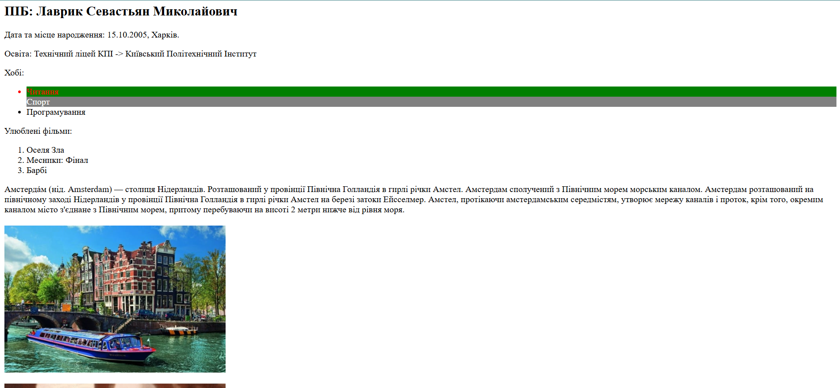



Посилання на проєкт Github:

<https://github.com/LeVasTiaN/Frontend/tree/main/Lab4>

Посилання на створений сайт:

<https://levastian.github.io/Frontend/Lab4/Lab4.html>